
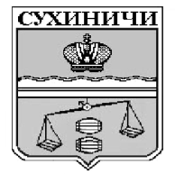
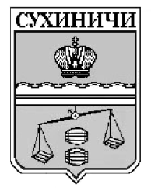
Администрация сельского поселения
«Деревня Радождево»
Сухиничский район
Калужская область
ПОСТАНОВЛЕНИЕ

от 13.05.2021г. |  | № 22
О признании утратившим силу
постановления администрации
СП «Деревня Радождево»

Руководствуясь Федеральным законом от 06.10.2003 N 131-ФЗ "Об общих принципах организации местного самоуправления в Российской Федерации", в связи с приведением в соответствие нормативных правовых актов органов местного самоуправления, руководствуясь Уставом сельского поселения «Деревня Радождево», администрация сельского поселения «Деревня Радождево» ПОСТАНОВЛЯЕТ:

- Постановление администрации сельского поселения «Деревня Радождево» от 20.04.2020 № 9 «Об утверждении административного регламента осуществления муниципального контроля за соблюдением Правил благоустройства территории муниципального образования сельского поселения «Деревня Радождево» признать утратившим силу.
2. Данное постановление вступает в силу после обнародования.
3. Контроль за исполнением настоящего постановления оставляю за собой.

Глава администрации
СП «Деревня Радождево» Н.А. Журакова

